

**动态网页制作**

院 系 计算机学院

专 业 电子商务

班 级 2016 级 2 班

学 号 1660330077

姓 名 王靖雯

成 绩

二零一七 年 十二 月

**社区简介：**

效果展示：第一张：

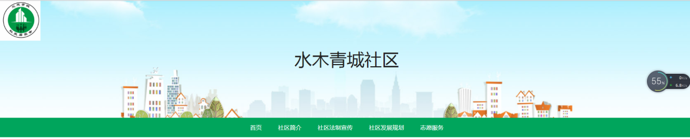

第二张：

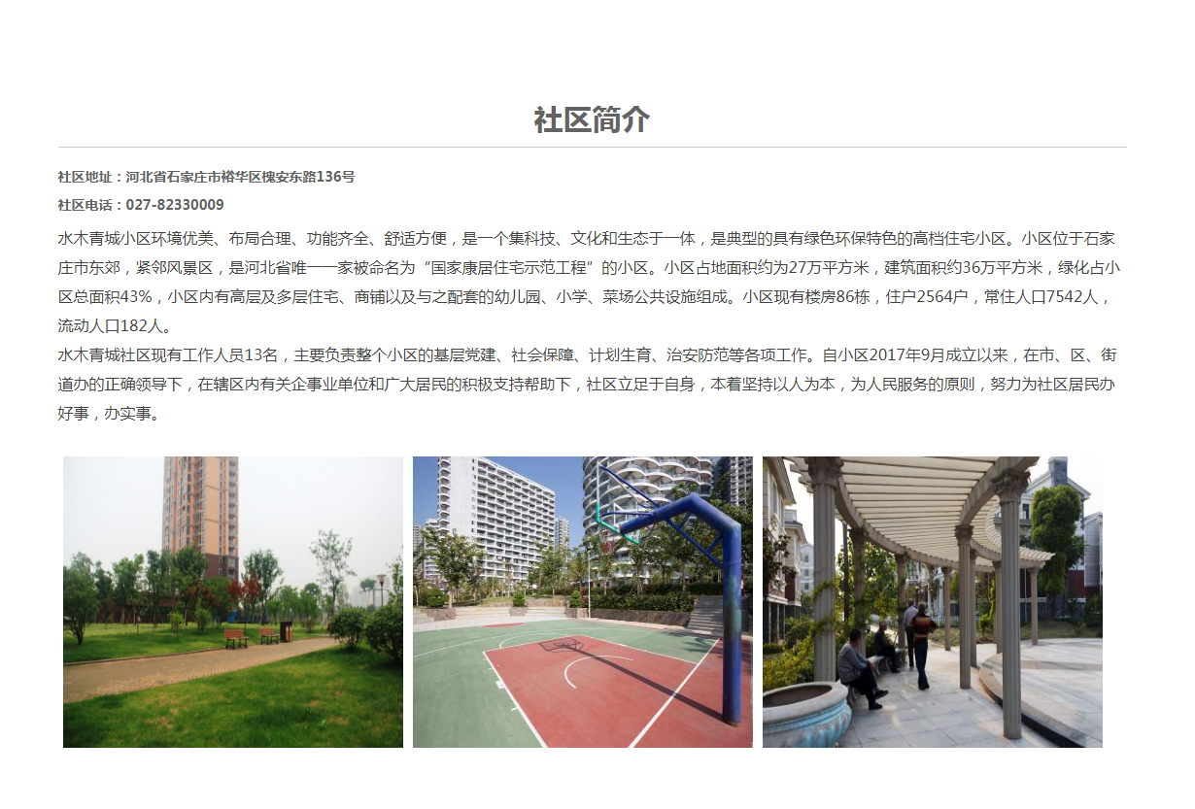

设计说明：该网页是摘取百度的社区图片以及社区简介内容

运用font weight font size. color设置了不同字体及其大小. 颜色。标题部分运用了h标签，是字体加粗。题目与正文部分运用了border边框线。图片通过相对路径进行引用.并通过运用浮动对三张图片分别进行水平排列显示设置。实现图文混排的效果。

**网站首页：**

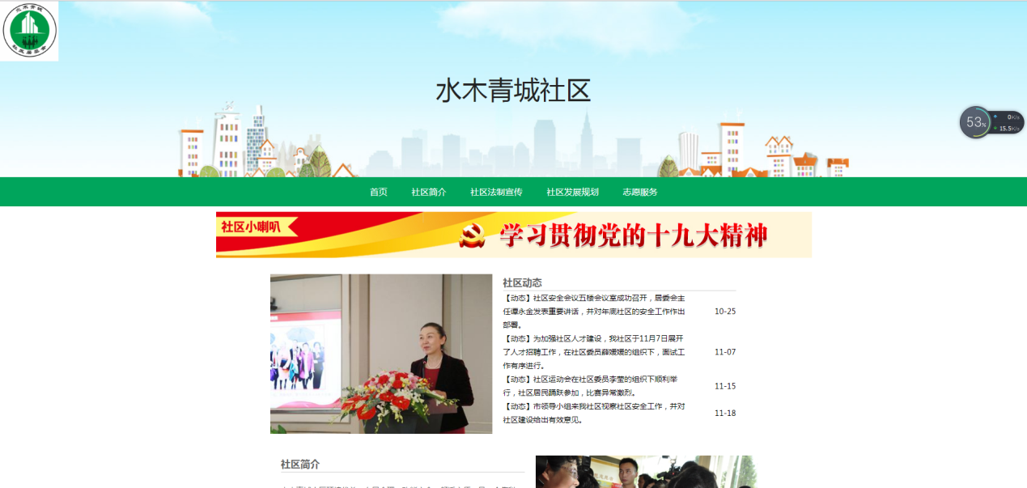

该页面顶部使用background属性，给div增加了背景色，在顶部左上角，放置了logo图片。首页仿照一个社区网站，素材取用的是该网站的图片。第二栏加了一个backgroud属性，设置了背景色，第二栏为导航栏，使用了居中的css样式，让他们显示在中间。

第三栏为banner。 下面的内容参考了案例，进行了图文混排。使用了浮动等属性，是整个页面内容更加丰富。

**志愿服务：**

志愿服务是参考案例，通过定义css样式来进行修饰。同样使用css样式对页面进行修饰。标题采用了h标签，h标签本身的属性可以对文字进行加粗，使用了text-align：center属性，对文字进行居中，图片设置了display：inline-block属性，也让图片进行了居中，文字图片都使用了margin属性，让文字和图片产生了间距。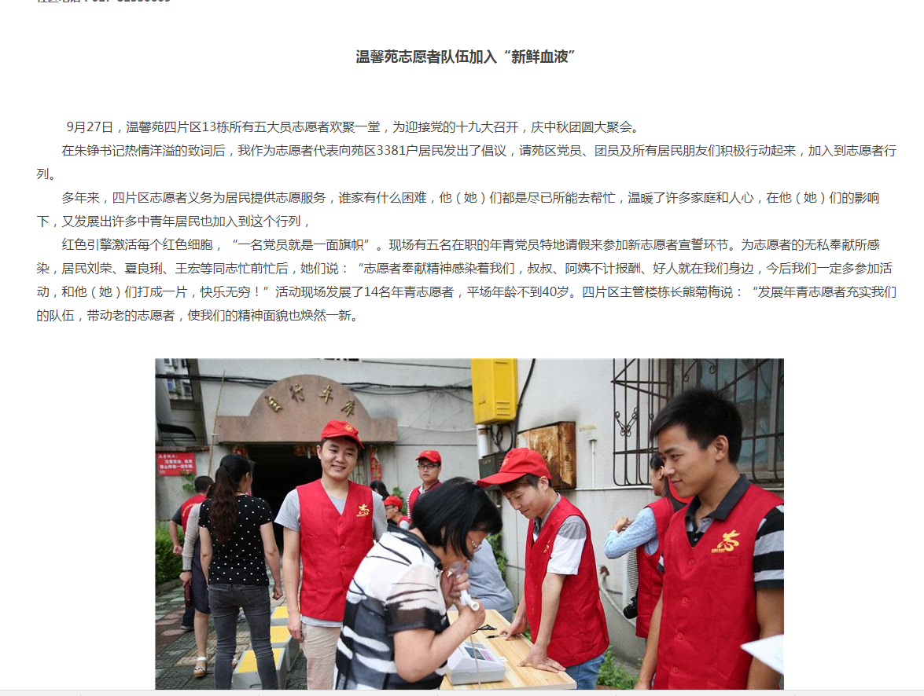

总结

动态网页制作这门课程是一门综合性很强而且非常实用的课程。让我明白了设计制作一个属于自己的网站。

我的知识大都停留在理论部分。通过本次期末大作业，让我的实践能力提升了很多，对于不懂的效果和问题，通过百度和问身边的同学，都得到了解决，虽然页面比较简单，但是也算是运用了一些学到的知识，自己也对网页制作这门课有了重新的认识，对这个技术产生了浓厚的兴趣。这次期末大作业让我印象深刻。

我以前总认为编程是一件很痛苦的事情，但是经过这次作业，使我明白了编程也可以是一件很有趣的事情。通过自己的构思和设计，将一个页面展示在了大家的面前，真是一件有趣的事情。可能这就是代码的神奇之处吧。

我想我已经敲开了动态网页设计这扇大门，大门里有很多精彩的风景需要我去浏览。当然也会有很多荆棘坎坷需要我去面对。相信只要有恒心，我终会摘到胜利的果实！